江苏省仪征中学2020-2021学年高一数学上学期月考试卷
一．单项选择题：本大题共8小题，每小题5分，共40分．在每小题给出的四个选项中，只有一项是符合题目要求的．
1．若则满足条件的集合A的个数是
A．6 B．7 C．8 D．9
【答案】C
【详解】，集合A中必须含有1，2两个元素，
因此满足条件的集合A为，，，，，，，共8个．
故选C．
2．“”是“”的（ ）
A．充分不必要条件 B．必要不充分条件
C．充要条件 D．既不充分也不必要条件
【答案】A
【详解】
因为等价于或，
所以“”是“”的充分不必要条件.
故选：A
3．已知扇形的面积为，扇形圆心角的弧度数是，则扇形的周长为（ ）
A． B． C． D．
【答案】D
4．函数的单调递增区间是
A. B. C. D.
【答案】D
【解析】由得：或，
即的定义域为或，
令，
在内单调递增，
而时，为减函数，时，为增函数，
故函数的单调递增区间是．
故选D．
5．当－≤x≤时，函数f(x)＝2sin有( )
A．最大值1，最小值－1 B．最大值1，最小值－
C．最大值2，最小值－2 D．最大值2，最小值－1
【答案】D
【解析】：因为－≤x≤，所以－≤x＋≤，所以－≤sin≤1，所以－1≤f(x)≤2.
6．下列函数中，满足“”的单调递增函数是（ ）
A. 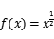 B. C. 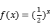 D.
【答案】B
【解析】对于A选项，取，则，不满足题中的条件，舍去；
对于B选项，，且函数单调递增，满足题中的条件；
对于C选项，函数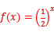单调递减，不满足题中的条件，舍去；
对于D选项，取，则，不满足题中的条件，舍去．
故选B．
7. 已知定义在上的偶函数，且当时，单调递减，则关于x的不等式的解集是（ ）
A． B． C． D．
【答案】D
【详解】
由题意，定义在上的偶函数，可得，解得，
即函数的定义域为，
又由函数当时，单调递减，
则不等式可化为，
可得不等式组，解得，即不等式的解集为.
故选：D.
8．第24届国际数学家大会会标是以我国古代数学家赵爽的弦图为基础进行设计的．如图所示，会标是由四个全等的直角三角形与一个小正方形拼成的一个大正方形．如果小正方形的面积为1，大正方形的面积为25，直角三角形中较小的锐角为，那么（ ）
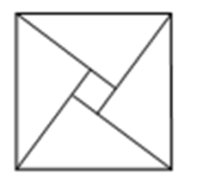
A． B． C． D．
【答案】D
【解析】根据几何关系可知，图中直角三角形的两条直角边长相差为1，故可设直角三角形的两 直角边长为，由勾股定理可得：，解得．故可得，．
二．多项选择题：本大题共4小题，每小题5分，共20分．全对得5分，少选得3分，多选、错选不得分．
9．下列给出的各角中，与终边相同的角有（ ▲ ）
A． B． C． D．
【答案】ABD
10．给出下列四个命题：
函数的图象过定点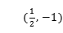；
已知函数是定义在R上的奇函数，当时，，若，则实数或2；
若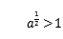，则a的取值范围是；
对于函数，其定义域内任意都满足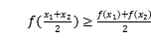．
其中所有正确命题的是（ ）
A. B. C. D.
【答案】CD
【解析】对于，令，解得，则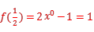，函数的图象过定点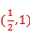，故错误，对于，，函数是定义在R上的奇函数，，，，则实数，故错误，对于，若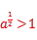，解得，故正确，对于，等价于单调递增，故正确．故选CD．
11．下列说法错误的是（ ）
A．长度等于半径的弦所对的圆心角为1弧度
B．若，则
C．若角的终边过点，则
D．当时，
【答案】ABC
【分析】
利用弧度制的定义、正切函数的符号、三角函数的定义、三角函数线等知识，逐一判断即可.
【详解】
对于A，长度等于半径的弦所对的圆心角为弧度，命题错误；
对于B，若，则，命题错误；
对于C，若角的终边过点，则，命题错误；
对于D，当时，，命题正确.
故选ABC
【点睛】
本题主要考查命题的真假关系，涉及角的范围的确定，任意三角函数的定义以及弧度角的计算，综合性较强，但难度不大．

12．已知函数f（x）＝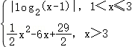，若方程f（x）＝m有四个不同的实根x₁，x₂，x₃，x₄满足x₁＜x₂＜x₃＜x₄，则下列说法正确的是（ ）
A．x₁x₂＝1 B．+＝1
C．x₃+x₄＝12 D．x₃x₄∈（27，29）
【解答】解：依题意，|log₂（x₁﹣1）|＝|log₂（x₂﹣1）|且1＜x₁＜2＜x₂＜3，
∴log₂（x₁﹣1）+log₂（x₂﹣1）＝0，即（x₁﹣1）（x₂﹣1）＝1，
∴x₁x₂﹣x₁﹣x₂+1＝1，
∴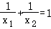，即选项A错误，选项B正确；
易知，x₃，x₄是方程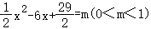，即方程x²﹣12x+29﹣2m＝0的两根，
∴x₃+x₄＝12，x₃x₄＝29﹣2m∈（27，29），即选项C，选项D均正确．
故选：BCD．
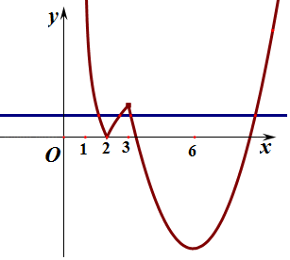
【知识点】函数的零点与方程根的关系
三．填空题：本大题共4小题，每小题5分，共20分.
13. 已知角的终边经过点，且，则________．
【答案】
【分析】
由题可判断角的终边落在第三象限，求出，即可得出.
【详解】
点的纵坐标为，且．
角的终边落在第三象限，，
.
故答案为：.
14. 若且，则的最小值为______________
【答案】
【解析】
因为，所以 ；因为，所以 ，即
因此
当且仅当 时取等号
15．中国茶文化博大精深，茶水的口感与茶叶类型和水的温度有关.经研究可知：在室温25℃下，某种绿茶用85℃的水泡制，经过min后茶水的温度为，且.当茶水温度降至55℃时饮用口感最佳，此时茶水泡制时间大约为 7 min(结果保留整数).(参考数据：ln2≈0.6931，ln3≈1.0986，ln0.9085≈－0.0960)
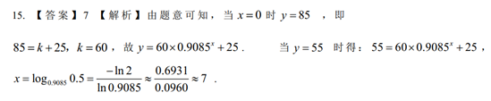
16．已知函数在区间上至少取得2次最大值，则正整数的最小值是 ．
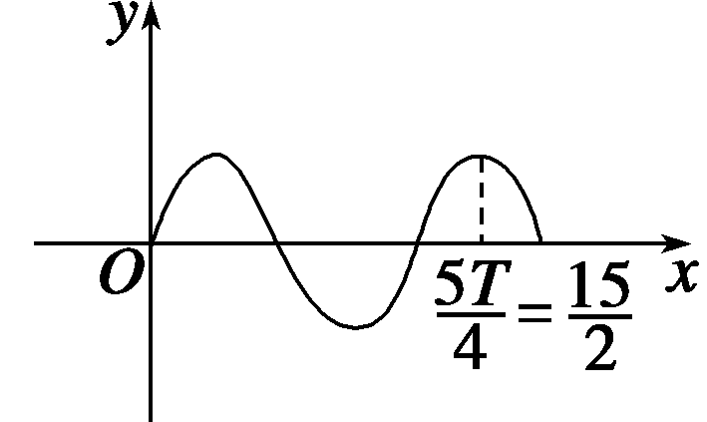
【答案】8
【解析】由题意，函数，可知最小正周期为，可得，
又由函数在区间上至少取得2次最大值，如图所示，则满足，又因为，所以正整数的最小值为．
四．解答题：本大题共5小题，共70分．解答应写出必要的文字说明、证明过程或演算步骤。
17．（本小题共10分）
已知集合A＝{x|3≤3^{x}≤27}，B＝{x|1＜log₂x＜2}．
（1）求集合（∁_{R}B）∪A；
（2）已知集合C＝{x|2a＜x＜a+2}，若A∩C＝C，求实数a的取值范围．
【解答】解：集合A＝{x|3≤3^{x}≤27}＝[1，3]，B＝{x|1＜log₂x＜2}＝（2，4），
（1）（∁_{R}B）∪A＝（﹣∞，3]∪[4，+∞）；
（2）若A∩C＝C，C⊆A，
当2a≥a+2，即a≥2时，C为空集，成立；
当a＜2时，由2a＞1，a+2＜3，得＜a＜1，
故a∈（，1）∪[2，+∞）．
【知识点】交、并、补集的混合运算
18．（本小题共12分）
已知角的顶点与原点重合，始边与轴的非负半轴重合，它的终边在直线上.
（1）求的值；
（2）求值．
【答案】（1）或；（2）或；
【分析】
（1）在直线上任取一点，由已知角的终边过点，
利用诱导公式与三角函数定义即可求解，要注意分类讨论m的正负.
（2）先利用商的关系化简原式为，结合第一问利用三角函数定义分别求得与，要注意分类讨论m的正负.
【详解】
（1）在直线上任取一点，由已知角的终边过点，
，，
利用诱导公式与三角函数定义可得：，
当时，；当时，
（2）原式
同理（1）利用三角函数定义可得：，
当时，，，此时原式；
当时，，，此时原式；
19．（本小题共12分）
若函数的最大值为，最小值为．
（1）求，的值；
（2）求函数取得最大值时的的值；
（3）请写出函数的图象的对称轴．
【答案】（1）当时，,当时， ；（2）；（3）.
【解析】
（1）因为,
所以当时，有解得
当时，有解得
（2）由（1）知，所以函数，所以当时，函数取得最大值．
（3）函数，所以其图象的对称轴方程为．
20．（本小题共12分）
已知函数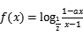的图象关于原点对称，其中a为常数．
（1）求a的值；
（2）当时，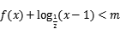恒成立，求实数m的取值范围；
（3）若关于x的方程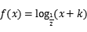在上有解，求k的取值范围．
【解析】（1）∵函数的图象关于原点对称，函数为奇函数，
，即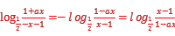，解得：或舍；
故；
（2）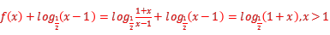时，
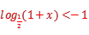，时，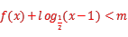恒成立，；
（3）由（1）得：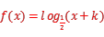，即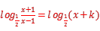，即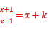，即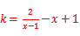在上有解，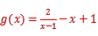在上递减，的值域是，
．

21．（本小题共12分）
第二届阜阳花博会2020年9月28日在颍上八里河开幕，其主题为“花漾水上，花开颍上”．据调研获悉，某花卉基地培育有水生与水陆两生花卉30余种，计划在花博会期间举行展销活动．经分析预算，投入展销费$x$万元时，销售量为$m$万个单位，且$m=\frac{2x+1}{x+1}$（$0<x≤a^{2}−a$，$a$为正实数）．假定销售量与基地的培育量相等，已知该基地每培育$m$万个单位还需要投入成本万元（不含展销费），花卉的销售价定为万元/万个单位．
（1）写出该花卉基地的销售利润$y$万元与展销费$x$万元的函数关系；
（2）展销费$x$为多少万元时，该花卉基地可以获得最大利润？
（注：）
（1）由题意得，$y=m\left(\text{11}+\frac{4}{m}\right)−\left(2m+1\right)−x$ …………………………2分
$$=9m+3−x$$
$=9⋅\frac{2x+1}{x+1}+3−x$ ………………………4分
$=\text{21}−\frac{9}{x+1}−x$，
所以$y=\text{21}−\frac{9}{x+1}−x$（$0<x≤a^{2}−a$，$a$为正实数）． …………………………5分
（2）由（1）得$y=\text{21}−\frac{9}{x+1}−x$$=\text{22}−\left[\left(x+1\right)+\frac{9}{x+1}\right]$， …………………………7分
易知$0<x<2$，函数递增，$x>2$，函数递减． …………………………8分
又$a^{2}−a>0$，$a$为正实数，故$a>1$． …………………………9分
所以，当$a^{2}−a>2$，即$a>2$时，$x+1=3$，$x=2$时，函数取得最大值； ……10分
当$a^{2}−a≤2$，即$1<a≤2$时，$x=a^{2}−a$时，函数取得最大值． ……11分
综上所述，当$a>2$时，展销费为万元时，该花卉基地可以获得最大利润；当$1<a≤2$时，展销费为万元时，该花卉基地可以获得最大利润. ……12分

22．（本小题共12分）
在函数定义域内,若存在区间,使得函数值域为,则称此函数为“档类正方形函数”,已知函数.
（1）当时,求函数的值域;
（2）若函数的最大值是1,求实数的值;
（3）当时,是否存在,使得函数为“1档类正方形函数”?若存在,求出实数的取值范围,若不存在,请说明理由.
【解析】（1）时,,
因为.
所以,
所以函数的值域为
（2）设,则,
若,则函数无最大值,
即无最大值,不合题意;
故,因此最大值在时取到,
且,所以,
解得或,
由,所以.
（3）因为时,设.设真数为.
此时对称轴,
所以当时,为增函数,且,
即在上为增函数.
所以,,
即方程在上有两个不同实根,
即,设.
所以.
即方程有两个大于l的不等实根,
因为,
所以,
解得,
即存在,使得函数为“1档类正方形函数”,且.

